
考試院新聞稿
發稿日期：中華民國112年12月7日
發稿單位：秘書處公共關係科
聯絡人：張專員美君
聯絡電話：0921-616-925 編號：112-073
113年起增設離島特考與地方特考同時舉行 離島三縣得擇一辦理
考試院院會今（7）日通過特種考試離島地區公務人員考試規則，自113年起適用，並與地方特考同時舉行，由離島三縣依年度任用需求，擇一種考試提報需用名額，舉行考試。
考試院說明，為使澎湖縣、金門縣及連江縣之公務人才考選符應機關用人及育才需要，配合離島三縣地方政府，規劃增辦專屬離島地區適用之公務人員特種考試，以拔擢兼具專業知識與工作態度，且有意願深耕在地之適格適任人才。
考試院表示，本考試與地方特考相同，採分區錄取、分區分發方式辦理，並訂有6年限制轉調規範。考試等別設置三等及四等考試。各等別考試普通科目部分，除公職社會工作師、公職獸醫師類科免列考外，餘均列考「基礎能力測驗(作文、英文閱讀與法學知識)」1科。專業科目部分，三等考試除公職社會工作師、公職獸醫師類科列考2科外，餘列考4科；四等考試專業科目均列考3科。
考試院進一步表示，本考試併採筆、口試，分二試辦理，仍以筆試衡鑑應考人專業知識水準，作為錄取與否的首要門檻。另因考量離島地區長期存在考試人才進用問題，現行考試不易選拔適合人力，為篩選專業能力足以勝任職務，且有意願及熱忱在當地服務之人才，本考試增加第二試口試；考生需於第一試筆試錄取，確認具備專業知識水準後，始得應第二試口試。總成績第一試筆試占60％，第二試口試占40％，擇優錄取。
考試院說明，口試內容除評量應考人口語表達、臨場應變及問題分析等能力外，更將融入當地時事議題、重要建設、歷史脈絡、人文關懷等內容，以選出符合用人機關期待、並兼具專業知能與離島三縣職務屬性所需要之人才。
考試院表示，本考試自113年開始舉辦，離島三縣政府若欲採離島特考方式進用人才，應於該年度舉辦考試半年前對外公布，以利應考人充分準備。本考試盼能吸引有志投入離島地方公共事務，以及具備當地人文關懷、在地認同以及使命感之國民，踴躍報考。
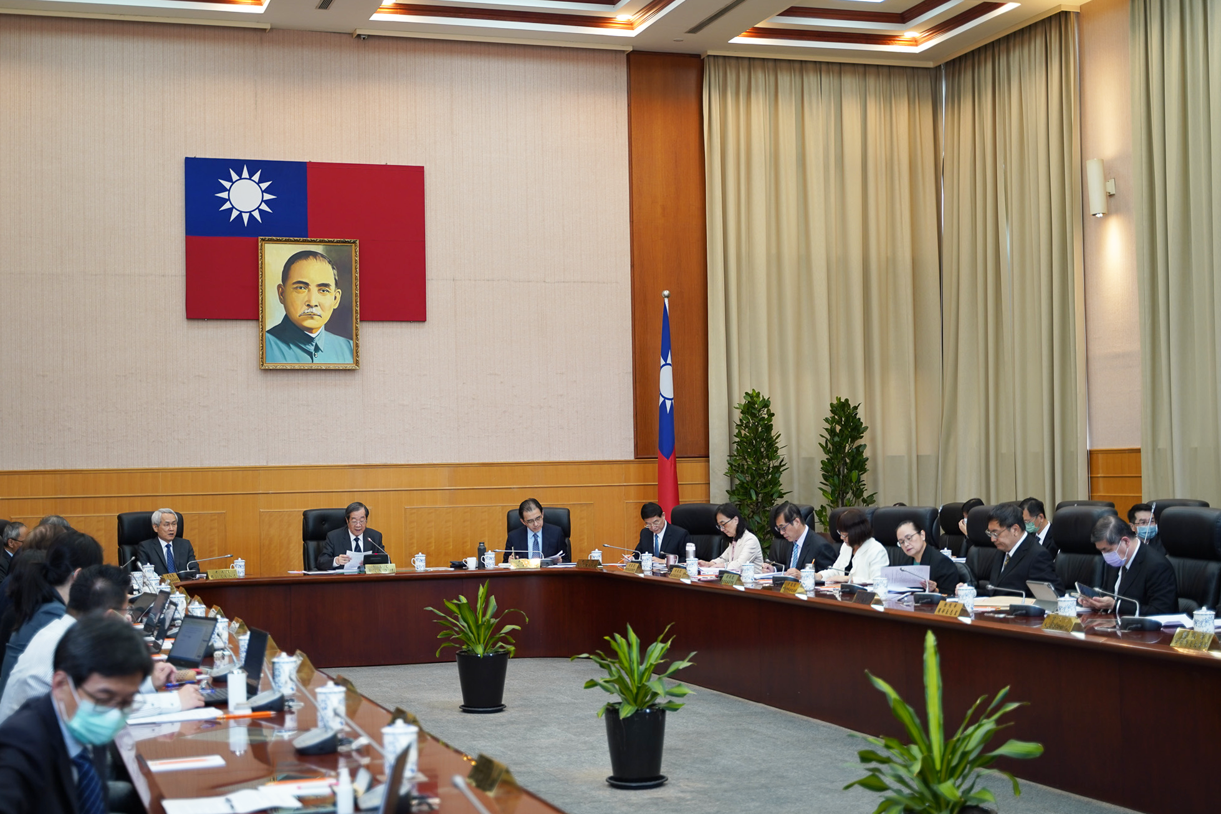
考試院院會通過特種考試離島地區公務人員考試規則，113年起增設離島特考與地方特考同時舉行，離島三縣得擇一辦理，請有志投入離島地方公共事務，以及具備當地人文關懷、在地認同以及使命感之國民，踴躍報考。圖／考試院提供

